1. Чтобы выбрать победителя и составить проект контракта по малой закупке, необходимо проверить завершились ли торги, открыв раздел «Подведение итогов».

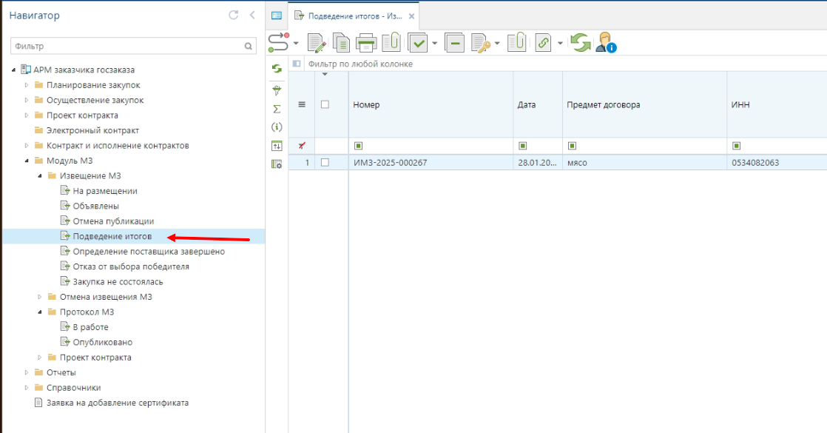

2. Если торги завершились, то у вас автоматически формируется протокол проведения торгов, в котором необходимо выбрать победителя. После выбора победителя нужно сохранить изменения и отправить по маршруту и, соответственно, опубликовать протокол.

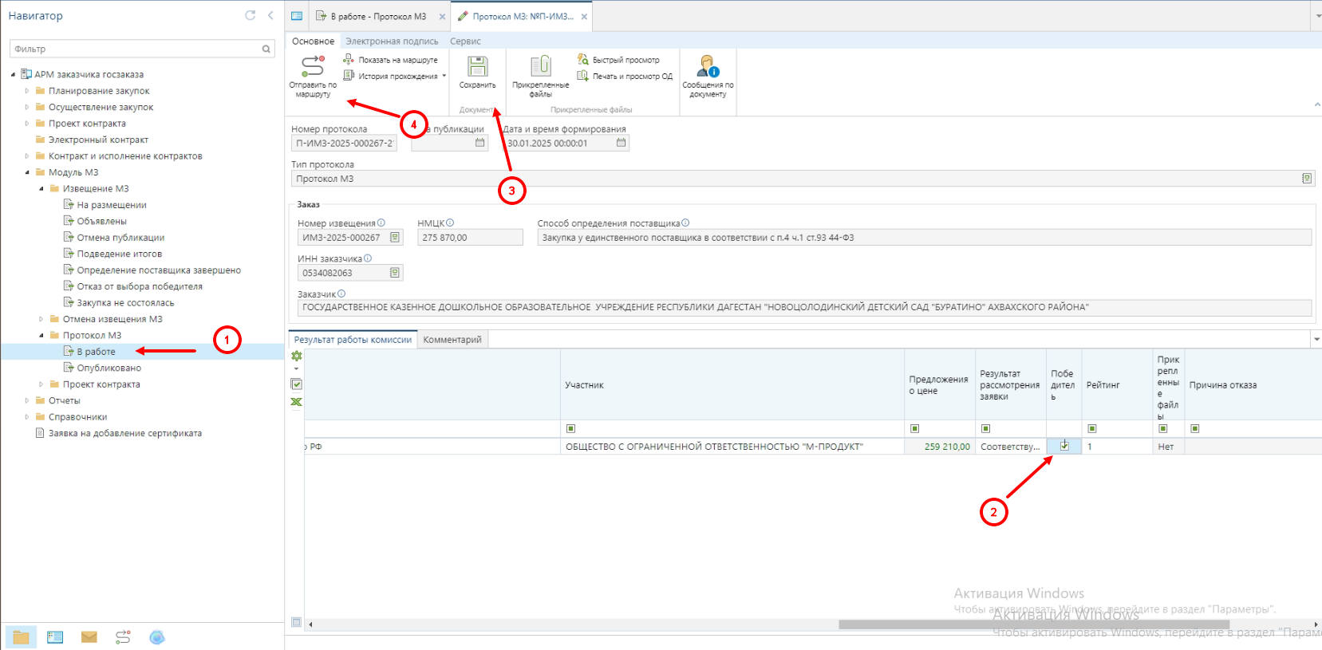

3. Далее ваше извещение автоматически после опубликования протокола из раздела «подведение итогов» перейдет в раздел «определение поставщика завершено». Открываем этот раздел и формируем проект контракта, кликнув по кнопке «сформировать малую закупку» в форме двух квадратов красного и зеленого цветов

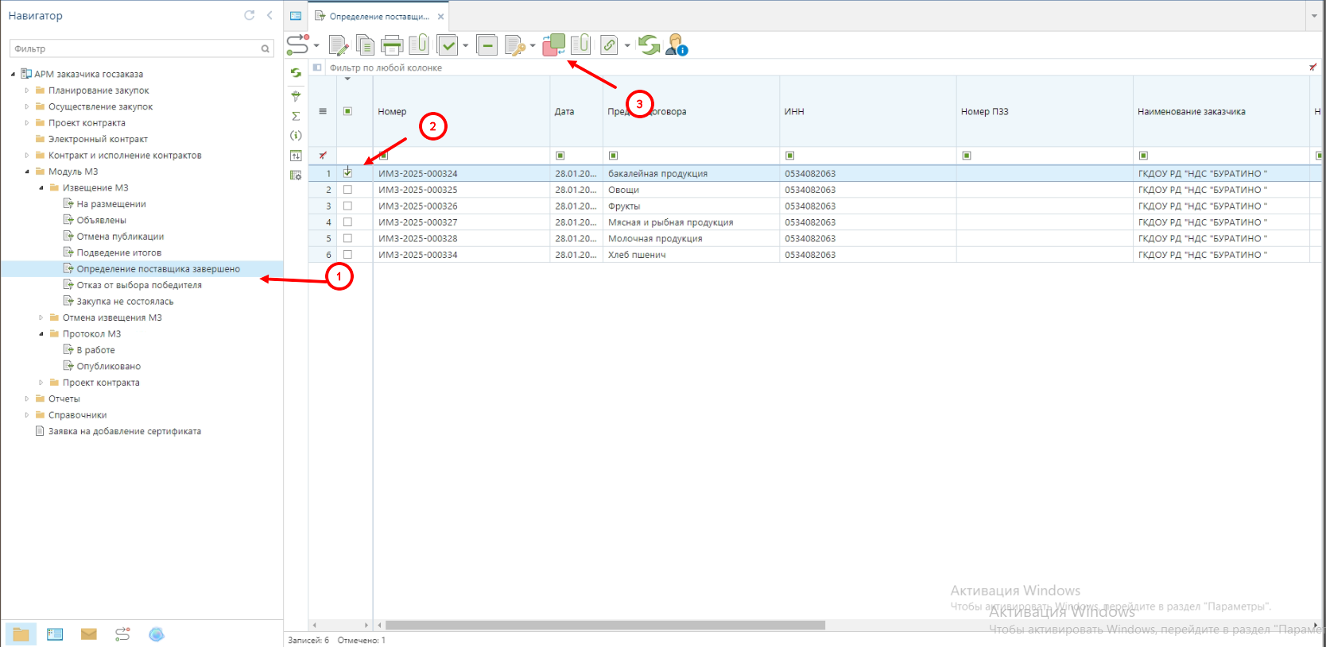

4. Указываете периода исполнения договора, сохраняете и у вас открывается кнопка «прикрепленные файлы».

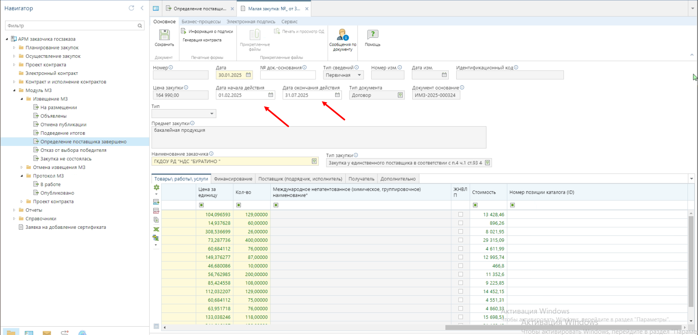

5. Кликаете по кнопке «прикрепленные файлы», вставляете контракт с компьютера, выделяете галочкой и подписываете своей ЭЦП.

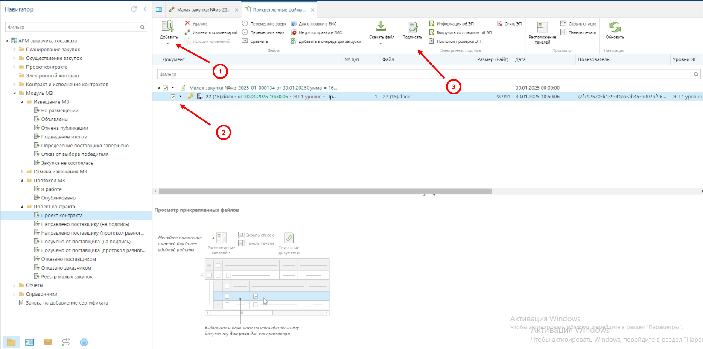

6. После сохранения ваш проект контракта формируется в разделе «Проект контракта». Там необходимо выделить ваш документ, кликнуть по кнопке «отправить по маршруту», далее в открывшейся форме выделяете галочкой «на подписание» и жмете «ок». Ваш контракт отправлен на подписание поставщику – победителю торгов.

